

REPORTE
DEPARTAMENTO DE COMUNICACIONES
Enero 2025





Queridos conciudadanos y conciudadanas de La Vega,

Es un honor dirigirme a ustedes al inicio de este año 2025, un momento propicio para emprender nuevos proyectos y enfrentar los desafíos que tenemos por delante. Quiero expresar mi más sincero agradecimiento a cada uno de ustedes por su esfuerzo y dedicación para hacer de nuestra provincia un lugar mejor.

Nuestro compromiso sigue firme bajo el liderazgo visionario de nuestro presidente Luis Abinader. Continuaremos trabajando en la mejora de la infraestructura, la educación y la salud pública, con el objetivo de crear oportunidades de desarrollo para todos. Nos esforzamos por asegurar que cada ciudadano tenga acceso a los recursos necesarios para prosperar y construir un futuro más prometedor.




“En este Día de los Santos Reyes, la Gobernación de La Vega comparte ilusión y esperanza con los más pequeños, celebrando esta hermosa tradición cristiana.”
Luisa Jiménez
Gobernadora de La Vega


La gobernadora de La Vega, Luisa Jiménez, entrega un reconocimiento al productor y guionista vegano Eddy Santana durante el acto en honor a su destacada trayectoria en la cinematografía internacional.

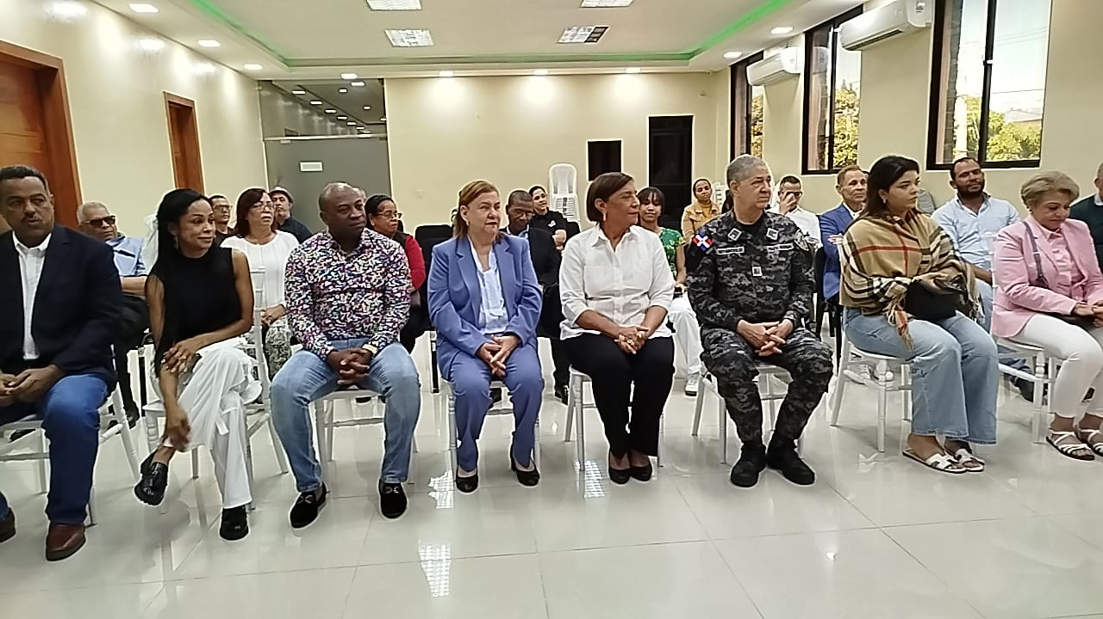

GOBERNACIÓN DE LA VEGA RECONOCE TALENTO DOMINICANO EN EL EXTRANJERO

La Gobernación de La Vega, bajo la dirección de la gobernadora Luisa Jiménez, llevó a cabo un acto especial para destacar el compromiso y los logros del talento dominicano en el extranjero.

El evento estuvo dedicado a homenajear al destacado productor, actor y guionista vegano Eddy Santana, radicado en Estados Unidos, por su más reciente trabajo cinematográfico, YARO: “Entre Amor y Sangre”, el cual se estrenará el próximo sábado en el teatro DOSA de esta ciudad.

La ceremonia contó con la presencia de la gobernadora Luisa Jiménez, quien estuvo acompañada por la alcaldesa de La Vega, Amparo Custodio, el director de la Policía Nacional en La Vega, general Julio César Betances, el director de Bellas Artes, Carlos Burgos, Eddie Flores, presidente de la Federación Vegana de Junta de Vecinos, y diversas personalidades del ámbito cultural y social.

Durante su intervención, tanto la Gobernadora como la alcaldesa resaltaron los logros de Eddy Santana y el impacto positivo que ha tenido su trayectoria en la industria cinematográfica. Ambas destacaron cómo su trabajo ha contribuido a fortalecer la cultura de la región, demostrando un compromiso ejemplar con la excelencia y la creatividad, colocando a La Vega en el mapa de la cinematografía nacional e internacional.

En el marco del homenaje, también fueron reconocidas actrices del elenco de la película, incluyendo a las dominicanas Janet Ortiz, Theanny Peña, Lisset Polanco, y la puertorriqueña Susana Stubb, quienes desempeñaron papeles destacados en la producción.

El evento reafirmó el compromiso de la Gobernación de La Vega con la promoción y el reconocimiento del talento local, celebrando los logros de sus ciudadanos en escenarios internacionales.
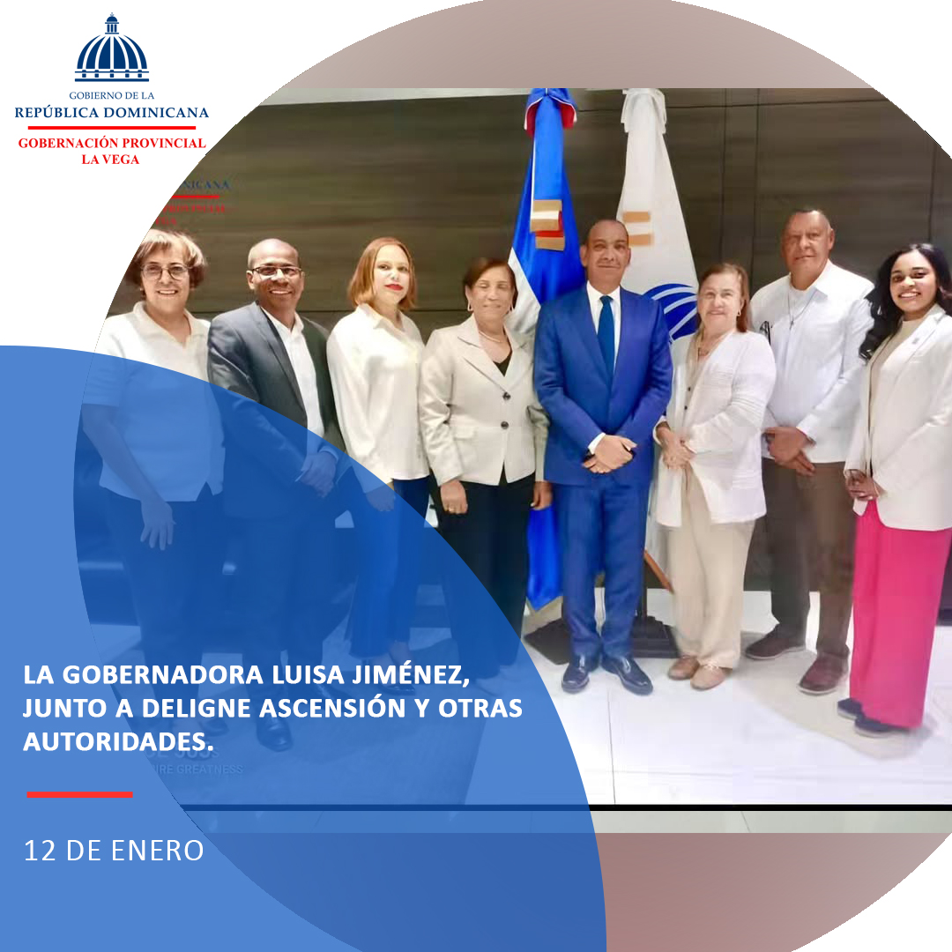
La gobernadora de La Vega, Luisa Jiménez, junto a la alcaldesa Amparo Custodio, el director provincial de Obras Públicas, Junior Taveras, las diputadas Carolin Mercedes y Gabriela Abreu, el presidente de la Federación Vegana de Juntas de Vecinos, Eddy Flores, y María Cristina Ángeles, durante su visita al ministro de Obras Públicas y Comunicaciones, Deligne Ascención Burgos, para gestionar soluciones a obras de gran impacto en la provincia.

En la imagen, la Gobernadora de La Vega, Luisa Jiménez, junto al Embajador Carlos De La Mota, la alcaldesa Amparo Custodio, Danny Holguín y Fafi De La Mota, durante la gala de lanzamiento del Carnaval Vegano 2025.
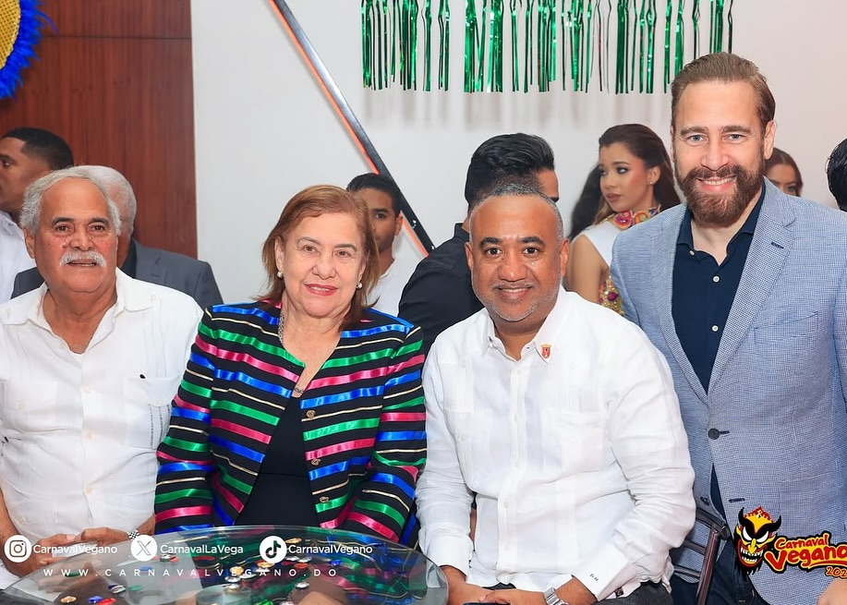
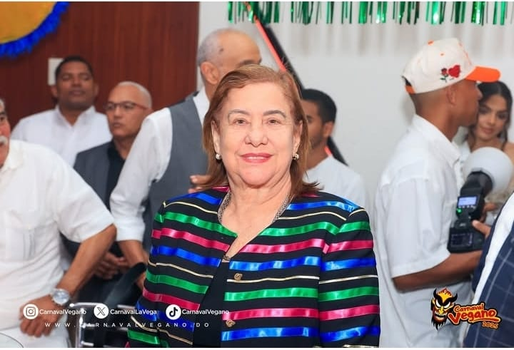

El Carnaval Vegano 2025 tuvo un espectacular inicio con la gala de lanzamiento celebrada en el hotel Intercontinental de Santo Domingo. Este evento, organizado por el Grupo Medrano y Heriberto Medrano Holding Group, contó con la presencia de destacadas figuras del ámbito cultural y artístico.
La gobernadora de La Vega, Luisa Jiménez, entre otras autoridades y personalidades del ámbito folclórico y cultural de la ciudad también estuvieron presentes en el evento, destacando la importancia del Carnaval Vegano como una celebración cultural que une a la comunidad y atrae a visitantes de todo el país.
La gala fue inaugurada por el grupo Urbanda, seguido por una vibrante actuación del cantante urbano Mark B. Las presentadoras Caroline Aquino y Yocasta Díaz condujeron la noche con gran carisma, mientras que el Rey Momo de este año, Cándido González "Canco", fue presentado a la audiencia, destacando sus profundas raíces en la tradición carnavalesca.
El Carnaval Vegano 2025 promete ser una celebración inolvidable, con desfiles de carrozas, comparsas y personajes que llenarán de color y alegría las calles de La Vega los domingos 2, 9, 16 y 23, y el jueves 27 de febrero. Este evento, considerado el más importante folclórico y cultural de la República Dominicana, espera recibir alrededor de un millón de visitantes.

La Gobernación Provincial de La Vega, junto a la gobernadora Luisa Jiménez, rinde homenaje a Nuestra Señora de la Altagracia, madre protectora y guía espiritual del pueblo dominicano. Que su bendición nos inspire a trabajar por la paz, la unidad y el bienestar de nuestro país.

Luisa Jiménez
Gobernadora de La Vega
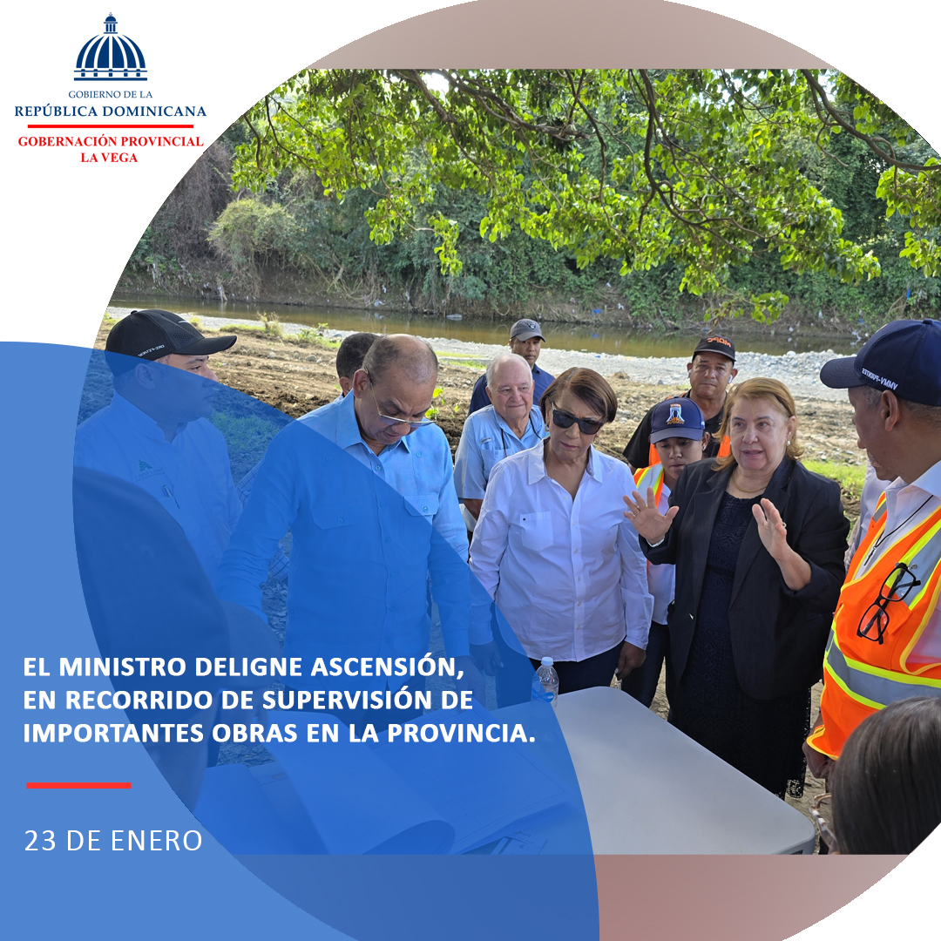
El ministro de Obras Públicas, Deligne Ascención, junto a la gobernadora de La Vega, Luisa Jiménez, la alcaldesa Amparo Custodio y el director regional del MOPC, durante un recorrido de supervisión de importantes obras en la provincia.
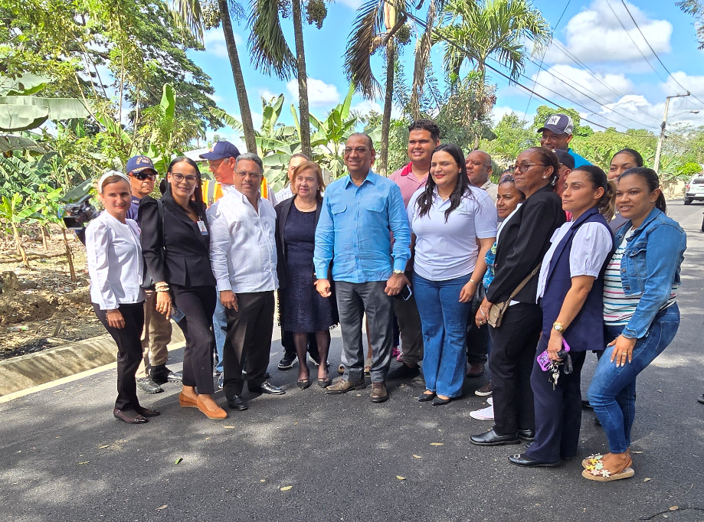
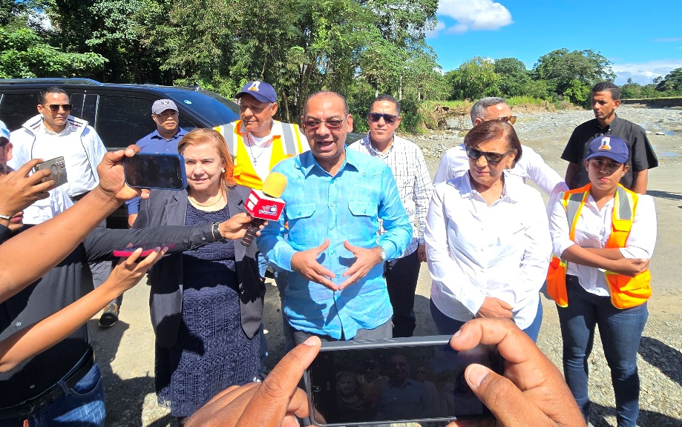
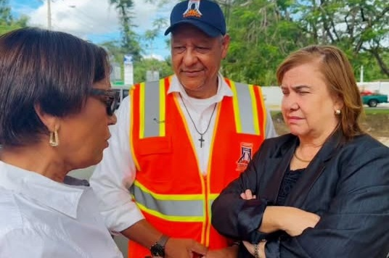

Ministerio de Obras Públicas y Gobernación de La Vega Supervisan Importantes Obras en la Provincia
El ministro de Obras Públicas, Deligne Ascención, realizó una visita de supervisión a importantes obras en la provincia de La Vega, acompañado por la gobernadora Luisa Jiménez, la alcaldesa Amparo Custodio, y el director regional del Ministerio de Obras Públicas y Comunicaciones (MOPC) entre otras autoridades.
Durante el recorrido, las autoridades evaluaron el progreso de los proyectos que buscan mejorar la infraestructura y calidad de vida de los residentes. Entre las obras supervisadas se encuentran la construcción de nuevas carreteras y puentes.
El ministro Ascención expresó su compromiso con la ejecución eficiente y oportuna de estas iniciativas, destacando la importancia de la colaboración entre el gobierno central y las autoridades locales para el desarrollo sostenible de la región.
Por su parte, la gobernadora Jiménez y la alcaldesa Custodio coincidieron en la relevancia de estos proyectos para fortalecer el bienestar de la comunidad y fomentar el crecimiento económico de la provincia.


Desde la Gobernación Provincial La Vega conmemoramos el Día del Servidor Público, fecha dedicada a reconocer y celebrar el arduo trabajo de los empleados que sirven en el sector público.

Luisa Jiménez
Gobernadora Provincial de La Vega

La gobernadora de La Vega, Luisa Jiménez, participa en la elección de la reina del Carnaval 2025, destacando el apoyo a la cultura y tradición vegana.

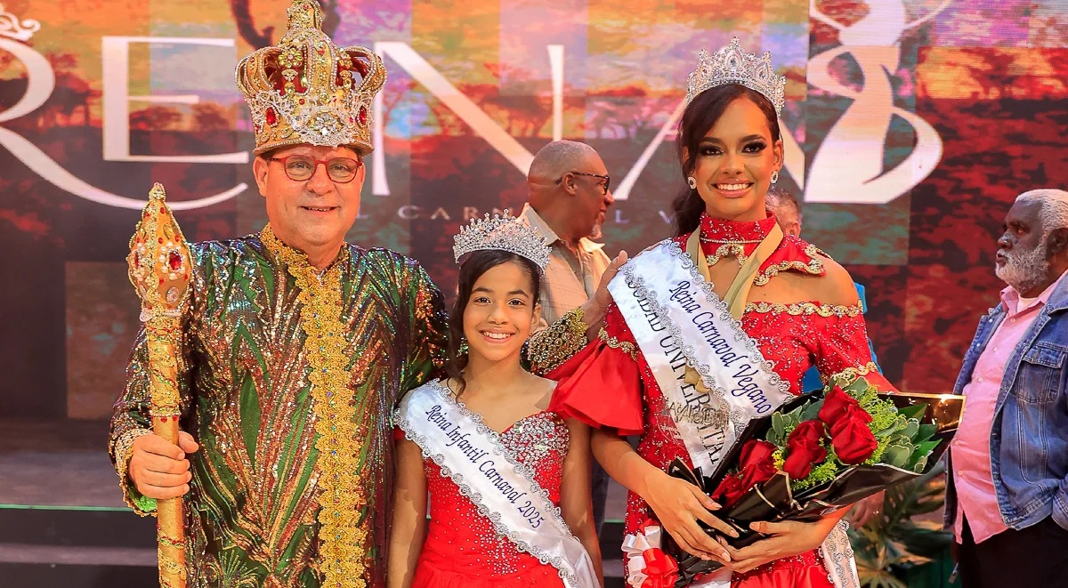
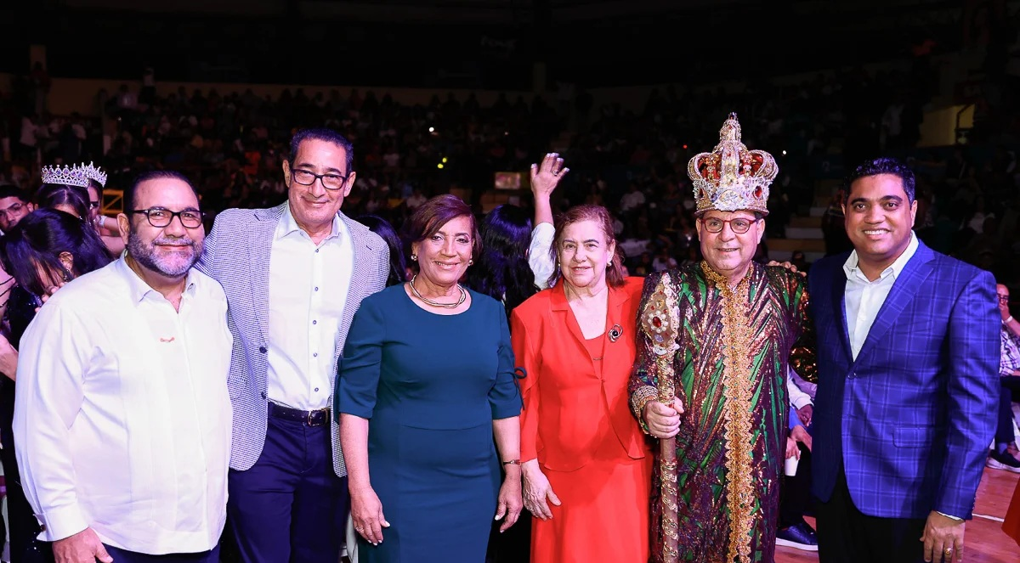

Conmemoramos el 212 aniversario del natalicio de Juan Pablo Duarte, Padre de la Patria, cuya visión y valentía forjaron nuestra nación. Honremos su legado con el compromiso de construir un país más justo y próspero.

Luisa Jiménez
Gobernadora Provincial de La Vega
26 de enero 2025

La Gobernación Provincial La Vega conmemora el 212 aniversario del natalicio de Juan Pablo Duarte, fundador de la República Dominicana y líder indiscutible de la gesta independentista.
Juan Pablo Duarte, proveniente de una familia comprometida con la causa independentista, fue el ideólogo principal de «La Trinitaria», sociedad secreta que luchaba por la liberación del país del dominio haitiano. Su visión y liderazgo fueron fundamentales para organizar el movimiento separatista y proclamar la independencia el 27 de febrero de 1844.
«La moral es el único recurso que tiene un pueblo para sostener su libertad y la confianza que en sí mismo ha depositado.»
– Juan Pablo Duarte
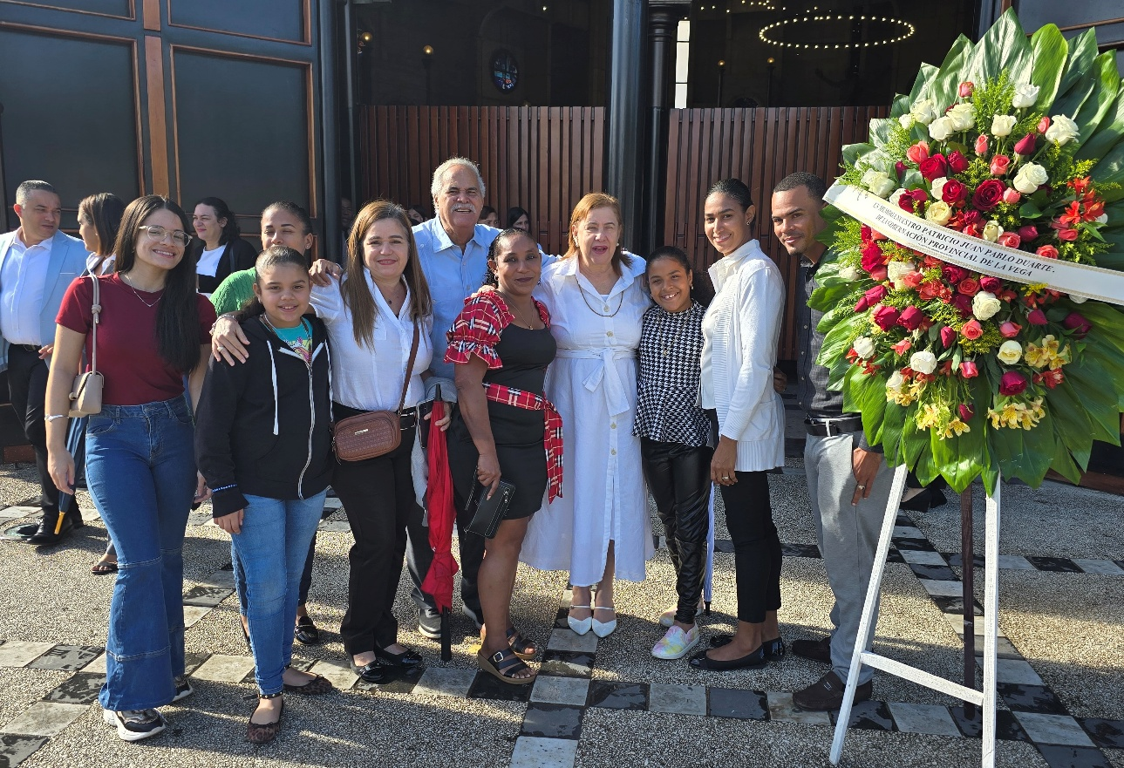

La gobernadora de La Vega, Luisa Jiménez, junto a la alcaldesa Amparo Custodio y la directora regional de Educación, Luz Del Alba Luciano, encabezó los actos conmemorativos del 212 aniversario del natalicio de Juan Pablo Duarte, Padre de la Patria.
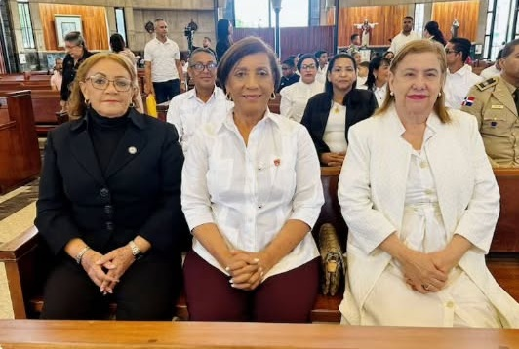

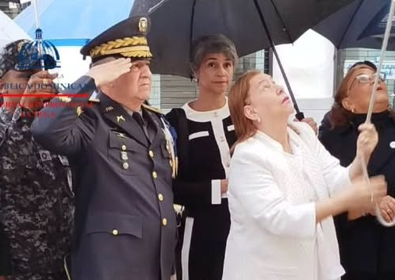

La Gobernadora de La Vega junto a la alcaldesa, la directora regional de Educación y demás autoridades, encabezaron los Actos Conmemorativos del 212 Aniversario del Natalicio de Juan Pablo Duarte
La Vega, República Dominicana - En una emotiva ceremonia realizada en la ciudad de La Vega, la Gobernadora Luisa Jiménez, acompañada por la alcaldesa Amparo Custodio y la directora regional de Educación, Luz Del Alba Luciano, lideró los actos conmemorativos del 212 aniversario del natalicio de Juan Pablo Duarte, Padre de la Patria.
Durante el evento, se destacó la importancia del legado de Juan Pablo Duarte en la historia dominicana y su papel fundamental en la lucha por la independencia nacional. La Gobernadora Jiménez, en su discurso, resaltó la necesidad de mantener vivo el espíritu patriótico y de transmitir a las nuevas generaciones los valores de libertad y justicia que Duarte defendió.
La alcaldesa Custodio y la directora Luciano también ofrecieron palabras de reconocimiento y agradecimiento a la figura de Duarte, subrayando la relevancia de la educación y la unidad en la construcción de un futuro próspero para la República Dominicana.
Los actos conmemorativos incluyeron una ofrenda floral en el monumento a Juan Pablo Duarte y una serie de actividades culturales que contaron con la participación de estudiantes y la comunidad en general. La ceremonia concluyó con un fervoroso canto al Himno Nacional, en honor al Padre de la Patria.
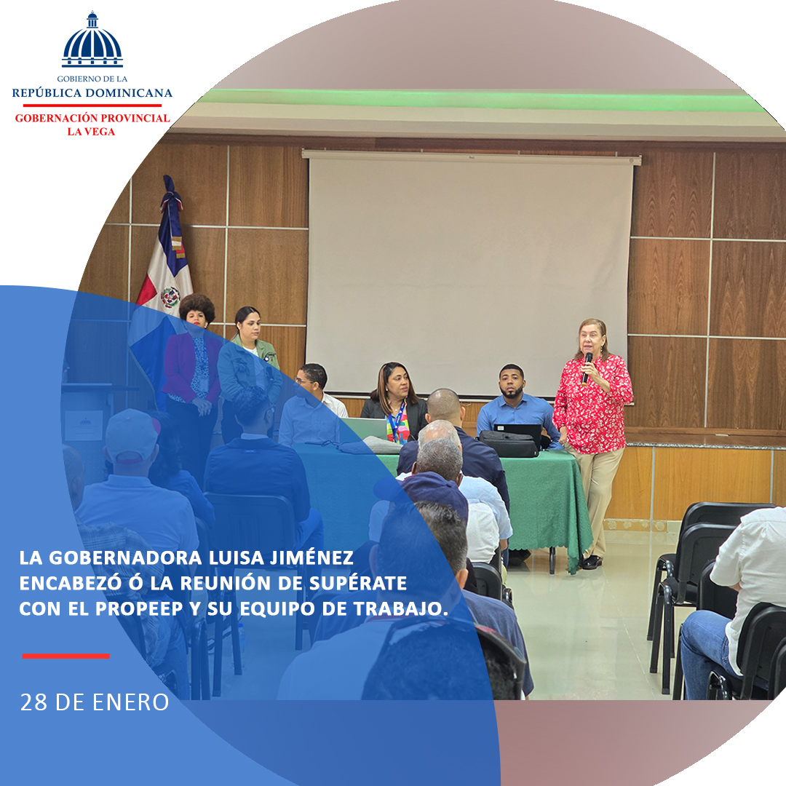
La gobernadora Luisa Jiménez encabezó ó la reunión de SUPÉRATE con el PROPEEP y su equipo de trabajo, presentando el programa de capacitación junto al INFOTEP, fortaleciendo acuerdos e impulsando la integración en este proyecto.
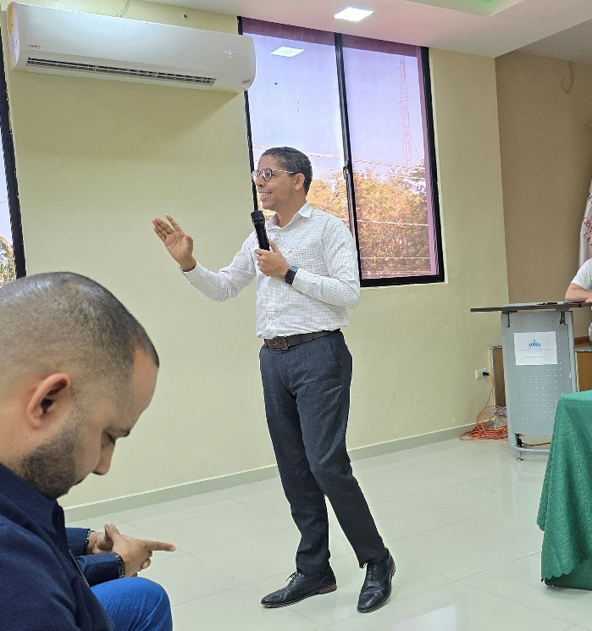
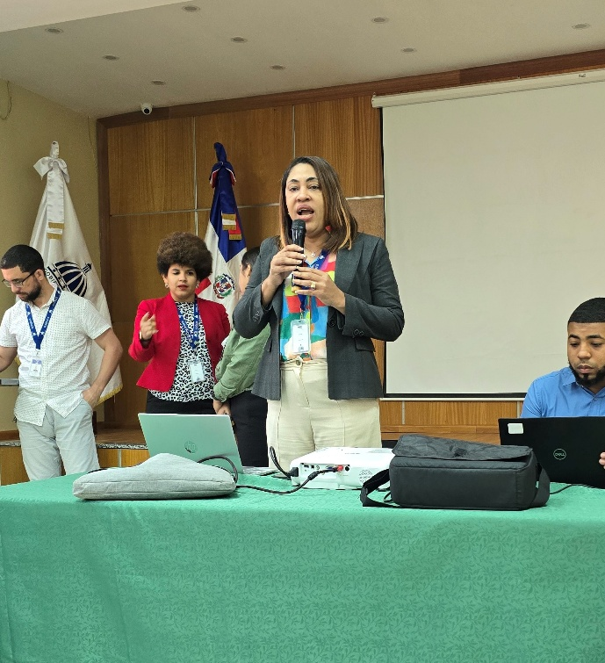
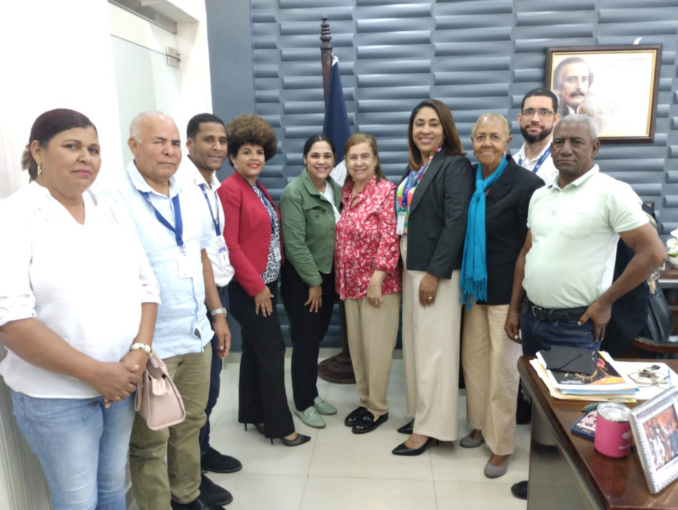

GOBERNADORA LUISA JIMÉNEZ LIDERA PRESENTACIÓN DEL PROGRAMA DE CAPACITACIÓN DE SUPÉRATE JUNTO A INFOTEP Y PROPEEP.
La Gobernadora Luisa Jiménez encabezó la presentación del programa de capacitación de SUPÉRATE, en colaboración con el Instituto Nacional de Formación Técnico Profesional (INFOTEP) y Proyectos Estratégicos y Especiales de la Presidencia (PROPEEP). Este programa se desarrolla con el objetivo de fortalecer las capacidades operativas y mejorar la calidad de vida de las familias beneficiadas.
La actividad contó con la presencia de importantes figuras como Julio Galván; coordinador general del PROPEEP, Nelly Concepción; directora regional de SUPÉRATE, Yarissa Hernández; coordinadora provincial del PROPEEP, así como diversos líderes comunitarios que destacaron la importancia de esta iniciativa para el desarrollo regional.
Durante su intervención, la Gobernadora Luisa Jiménez expresó: "Este programa de capacitación representa una oportunidad invaluable para nuestras comunidades, permitiéndonos construir un futuro más prometedor y equitativo para todos."
El programa SUPÉRATE, en sinergia con INFOTEP y PROPEEP, busca brindar herramientas y conocimientos a los participantes para que puedan acceder a mejores oportunidades laborales y de emprendimiento, promoviendo así el desarrollo socioeconómico de la región.
El evento concluyó el acuerdo de cooperación entre las instituciones involucradas, reafirmando su compromiso con la capacitación y el empoderamiento de los ciudadanos.

La gobernadora Luisa Jiménez y la alcaldesa Amparo Custodio, junto a demás autoridades, participaron en la Gala ‘Noche Joven 2025’, un evento que reconoció el talento y la dedicación de jóvenes destacados de la provincia.
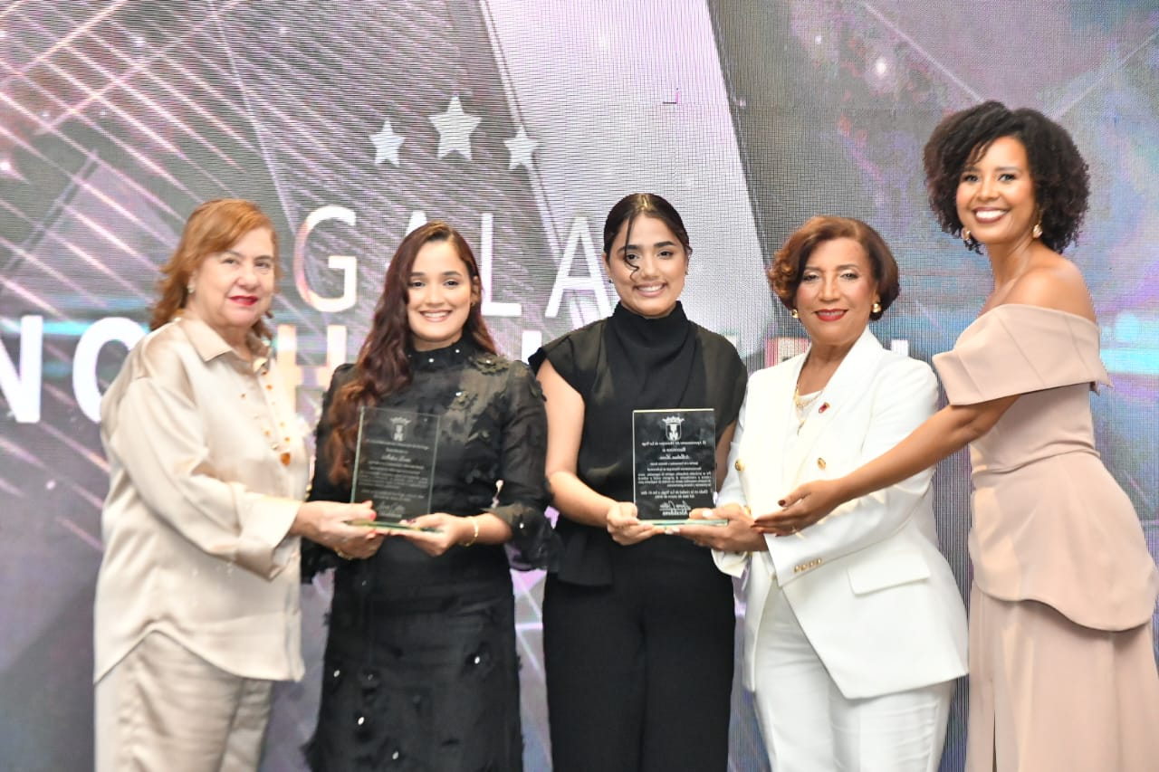
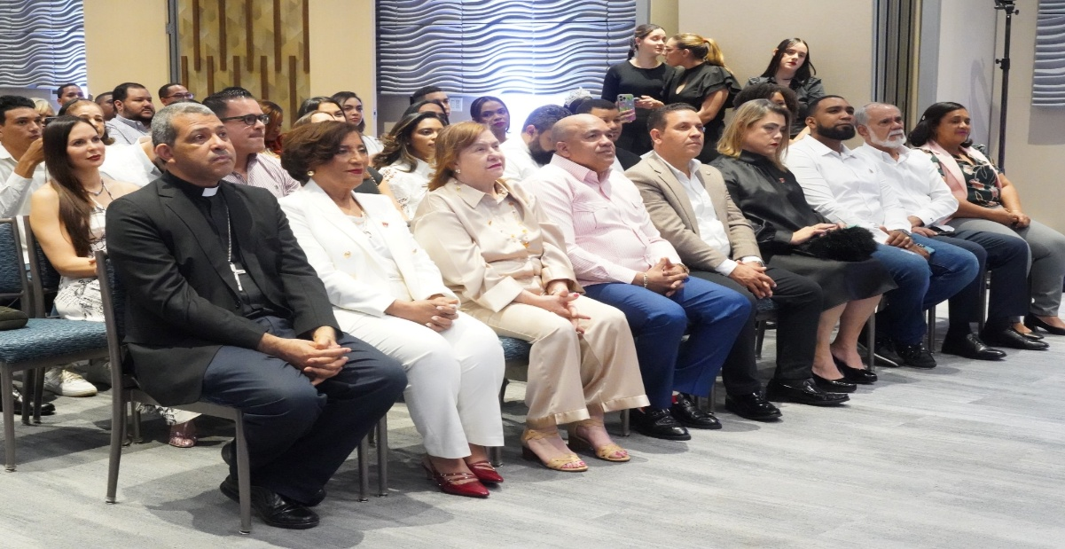
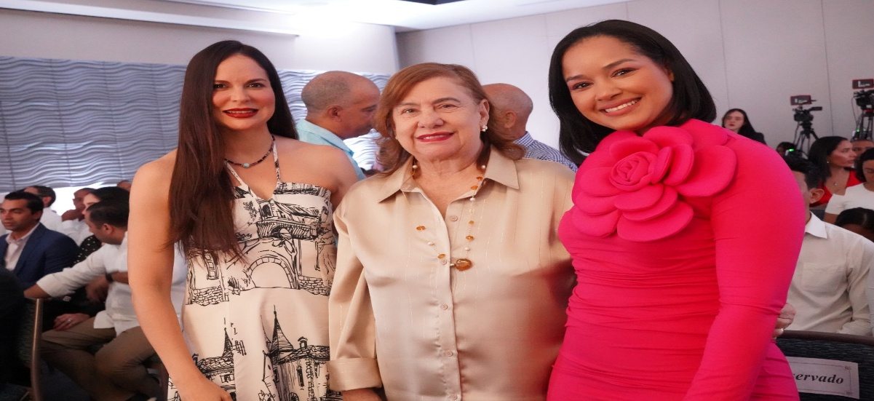
Las imágenes están hipervínculadas.



- Departamento de Comunicaciones

Esta área se encarga de garantizar que los mensajes que se emiten a nombre de la Gobernación Provincial de La Vega resalten la figura de la Gobernadora Luisa Jiménez, alineados con los valores del Ministerio de Interior y Policía (MIP), la misión, la visión, la audiencia objetivo y la necesidad o propósito específico de cada situación.

- Portal institucional: gobernacionlavega.gob.do

Nuestras redes
- Instagram: @gobernancionlvrd
- Facebook: Gobernación Provincial La Vega

Staff:
- Rafael Durán
- Vicente Fernández
- Anfi G. Jorge

